# Nukleinske kisline

Nukleinske kisline sodelujejo pri izgradnji različnih beljakovin v celici. V zgradbi njihovih molekul je zapisana informacija o zaporedju aminokislin v posameznih beljakovinah. Nukleinske kisline so nosilci informacije. V vsaki celici najdemo dva tipa nukleinskih kislin: molekule DNK in RNK. Dedni material, ki ga organizmi podedujejo od staršev, so dolge molekule DNK. Krajši odseki molekule DNK so geni. V vsakem genu je zapisan načrt za zaporedje aminokislin v eni beljakovini. V celici je načrt za zaporedje aminokislin zapisan v genu – odseku molekule DNK. Informacija, ki je zapisana v DNK, se najprej prepiše v molekulo RNK in nato prevede v beljakovino.

Oba tipa nuk. kis. , DNK in RNK, sta polimera, saj vsebujeta nerazvejano verigo vezane monomere, ki jih imenujemo nukleotidi. Vsak nukleotid je sestavljen iz sladkorja pentoze (deoksiriboza ali riboza), fosfatne skupine in dušikove baze (purin ali pirimidin). Riboza je sladkor s petimi C-atomi in na vsakem je vezana –OH skupina (leva molekula na sliki). Medtem ko je deoksiriboza sladkor s petimi C –atomi, kjer je na vsak C- atom vezana OH skupina razen na 2 C-atom (desna molekula na sliki).

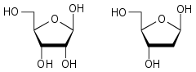

Obtajajo 4 različni nukleotidi na DNK, a vsi so sestavljeni iz sladkorja in fosfatnte skupine, razlikujejo se po organski bazi. Dušikove baze ločimo na purine, ki so baze z enim obročem (citozin in timin ter uracil pri RNK), in pirimidine z dvema obročema (adenin in gvanin).

DNK-nukleotidi se povezujejo v dolgo nerazvejano verigo DNK, pri tem se na tretji ogljikov atom sladkorja enega nukleotida poveže s fosfatno skupino (ta je vezana na 5C-atom sladkorja) drugega nukleotida. Vez med tretijim C-atomom in fosfatno skupino se imenuje fosfodiesterska vez. Pri tem se odcepi voda in nastane močna kovaletna vez med nukleotidoma. Tako so nukleotidi ene vijačnice DNK povezani med sabo. Nukleotidi obeh vijačnic pa se povežejo z vodikovo vezjo med aminskima skupinama purinske in pirimidinske dušikove baze. Povezovanje med bazami pa je specifično: Adenin se lahko veže samo s Timnom (in Uracilom), medtem ko se Gvanin lahko veže samo Citozin. To nam omogoča, da če poznamo zaporednje nukleotidov na eni vijačnici, ga poznamo tudi na drugi, njej komplementarni.

Pri molekuli RNK pa so nukleotidi sestavljeni iz sladkorja po imenu riboza, ta je pentoza na katerega je na vsak C-atom vezana OH skupina. Dušikove baze pa so A na katerega se kopplementarno poveže U-uracil, in G–C (recimo kot mRNK komplementarno ). Omeniti še moramo, da se molekula DNK ponavadi pojavlja v obliki dvoverižne molekule, RNK pa v obliki le enoverižne molekule. Molekule RNK so tudi krajše od DNK, saj nosijo informacijo genov, torej kratkih odsekov dolge DNK molekule.

Molekulo DNK najdemo pri evkariontih v jedru pri prokariontih pa v citoplazmi. Njegova naloga je, da kodira informacijo o programiranju vseh celičnih aktivnosti. Je dedni zapis za zgradbo beljakovin, ki določajo lastnosti in delovanje organizma.

RNK pa sodeluje pri sintezi beljakovin, tako da se prepiše DNK v mRNK in se prenese v citoplazmo. Prenaša aminokisline na mesto sinteze polipeptida (tRNK) in gradi ribosome (rRNK).

# Kodiranje

Celica beljakovine izgradi na temelju načrtov za zgradbo beljakovin, ki so zapisani v molekulah DNK.

Kodiranje je splošen izraz za zapisovanje informacije oz. podatkov z dogovorjenimi znaki oz. z znaki z znanim pomenom.

Beljakovine se razlikujejo po dolžini verige aminokislin in po zaporedju aminokislin, ki jih poznamo 20. Torej celica potrebuje za sintezo beljakovin natančene podatke o zaporednju aminokislin v beljakovini. Točno določeno aminokislino določa zaporedje treh nukleotidov (kodon), za sintezo beljakovine pa potrebujemo še strat kodon in stop kodon, da vemo kje se beljakovin začne in kje konča. Poznamo 64 različnih kodonov- 61 za aminokisline, 3 za stop in start kodone. Nekatere aminokisline imajo več kodonov. Genetski kod je enak pri vseh organizmih, kar kaže, da je ta nastal že zelo zgodaj v evolucijskem razvoju.

Vendar pa se v celici informacija ne prenese neposredno iz DNK. Informacija se najprej prepiše v RNK in na temelju te informacije se sestavi veriga aminokislin. Zapis v DNK za zgradbo ene beljakovine (ene lastnosti) imenujemo gen. Gen je torej odsek molekule DNK in vsebuje zaporedja nukleotidov, ki označujejo začetek in konec zapisa za zgradnjo beljakovine. Gen vsebuje stotine ali tisoče nukleotidov, DNK pa vsebuje tisoče genov.

Pri prepisovanju DNK v RNK, gre za prepisovanje DNK nukleotidov (adenin, timin, citocin in gvanin) v RNK nukleotide (adenin , uracil, citozin in gvanin). Nastala RNK molekula, ki nosi zapis za zaporedje aminokislin v beljakovini, se imenuje informacijska RNK ali messenger RNA (mRNA).

# Prepisovanje

Prepisovanje je prenos informacija iz DNK v mRNK, pri tem procesu ima ključno vlogo encim RNK-polimeraza. RNK-polimeraza katalizira (pospešuje) izgradnjo polimera iz monomerov.

Na začetku gena so še pred start kodonom zaporedja DNA- nukleotidov, ki označujejo začetek sporočila oz. gena. To zaporedje imenujemo promotor. RNK-polimeraza prepozna promotor in se nanj veže, saj ima polimeraza na površini vezavno mesto. Promotor določa orientacijo vezave in s tem tudi katera DNK vijačnica se bo prepisovala. Da se informacija lahko prepiše z DNK v RNK, je treba najprej razkleniti dvojno vijačnico DNK. Zato polimeraza, ko se veže na DNK, razklene šibke vodikove vezi. Zdaj so baze v DNK izpostavljene in nanje se vežejo komplementarni RNK nukleotidi. RNK-polimeraza tako drsi vzdolž verige DNK, sproti razklepa dvojno vijačnico, podaljšuje verigo RNK. Potem pa se dvojna vijačnica sama zopet zaklene. Končno polimeraza pridrsi do stop kodona, ki označuje konec sporočila. Za stop kodon je v molekuli DNK posebno zaporedje nukleotidov- terminator. Na tem mestu se polimeraza loči od DNK od novo nastale mRNK, tako je prepisovanje zaključeno.

# Prevajanje

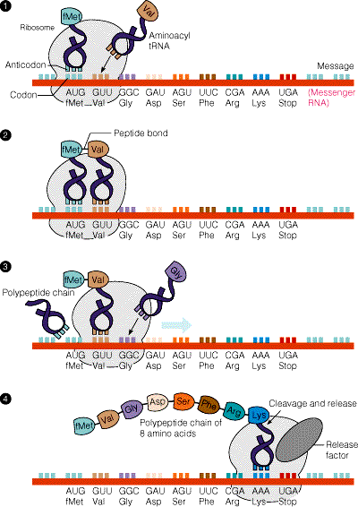

Prevajanje je, ko se informacija prenese iz mRNK v beljakovino. Kjučnega pomena sta mRNK, ki vsebuje z nukleotidi zapisan načrt za izgradnjo beljakovine, in tRNK (prenešalna ali transfer RNK), ki pretvarja RNK kodone v aminokisline.

Molekule tRNK so v citoplazmi, kjer se s pomočjo encimov med seboj povežejo. Za vsako aminokislino obstaja posebna tRNK. Aminokislina se veže na en konec tRNK, na drugem pa so v tRNK izpostavljeni trije nukleotidi, ki so komplepentarni kodonu za aminokislino na mRNK, torej so antikodoni. Aminokisline je treba med seboj še povezati v makromolekulo beljakovine. Povezovanje aminokislin v beljakovino omogočajo ribosomi, drobna zrnca v citoplazmi ali na površini zrnatega ER. Kadar se na ribosomu sintetizira beljakovina, je sestavljen iz dveh podenot. Podenoti se med seboj povežeta samo v primeru, ko je manjša podenota že povezana z mRNK. Ribosom ima znotraj svoje strukture vezavna mesta, na katere se vežejo tRNK z aminokislinami. Na prvem mestu je tRNK z aminokislino, ki se še ni vezala, na drugem je tRNK z vezano polipeptidno vezjo aminokislin, ter na zadnjem mestu je tRNK, s katere se je aminokislina že vezala z polipeptidno verigo. Z zadnjega mesta tRNK zapusti ribosom v citoplazmo. Ribosom je zgrajen iz beljakovin, ki omogočajo sintezo beljakovin.

Naloga, ki jo opravlja pri prevajanju ribosom, je dokaj zapletena. Zato tudi zgradba ribosoma ni prav preprosta. Zgradba evkarionstkega ribosoma je sestavljena z 4 molekul rRNK in iz več kot 80 molekul beljakovin. Velika podenota je sestavljena iz 3 molekul rRNK in iz 49 beljakovin, mala podenota pa iz ene molekule rRNK in 33 beljakovin.

Jedro je velik organel, običajno kroglaste oblike. Obdajata ga dve biotski membrani, imenovani jedrna ovojnica. V jedru je shranjena večina DNK (lastno DNK vsebuje mitohondrij in v rast. celicah še plastid). Vsako jedro vsebuje več dolgih molekul DNK, ki so ovite okoli beljakovin (ena –imenovana kromosom).

Geni v molekulah DNK se prepisujejo v molekule mRNK znotraj jedrske ovojnice, nato pa mRNK zapusti jedro skozi jedrne pore, prevajenje pa potem opravi zunaj jedra.

Znotraj jedra pa je še jedrce. V jedrcu je tesno skupaj nagnetenih zelo veliko makromolekul - beljakovin in rRNK. V jedercu se namreč z genov v molekuli DNK prepisujejo rRNK. Poleg rRNK, gradijo ribosome še beljakivne, te se sintetizirajo zunaj jedra in skozi jedrne pore pridejo v jedro. Tu se povežejo z novo nastalim rRNK v ribosomske podenote, ki nato potujejo skozi jedrne pore v citosol, kjer lahko začnejo s prevajanjem.

# Celicna delitev

Proces, s katerim iz ene obstoječe celice nastaneta dve, imenujemo celična delitev. Celična delitev je ena od temeljnih skupnih lastosti vseh celic. Pri celični delitvi vedno nastaneta dve celici. Takšen princip nastajanja novih celic predstavlja izjemno sposobnost za hitro povečevanje števila celic. Vendar dejansko celične delitve ne potekajo tako neomejeno. V človeškem telesu se sicer v zgodnjem razvoju zarodka delijo vse celice, nato pa se nekatere celice prenehajo deliti in se začnejo specializirati za opravljanje posebnih nalog. Pri enoceličarjih iz enega osebka z delitvijo nastaneta dva osebka. Pri večceličnih organizmih pa življene začnejo kot ena oplojena jajčna celica, ki nato z delitvijo in specializacijo celic, nastane nove organizem oz. osebek. Torej je pri evkariontih delitev celice **mitoza**.

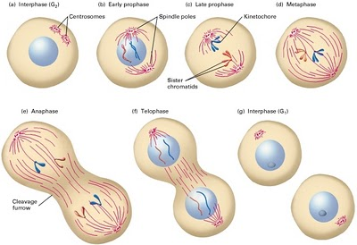

V bakterijski krožni molekuli DNK je običajno eno mesto začetka podvojevanja, iz katerega se DNK podvojuje v obeh smereh. V evkarionski celici pa vsak kromosom v jedru vsebuje dolgo molekulo DNK, na kateri je več mest začetka podvojevanja. Od vsakega mesta začetka podvojevanja se DNK podvojuje v obeh smereh. Na ta način se čas, potreben za podvojitev vseh molekul DNK v jedru, močno skrajša.

DELITEV PROKARIONTOV

Celična delitev oz. cepitev je hkrati tudi razmnoževanje. Večino prokariontov ima eno molekulo DNK, ki je pogosto krožna. Cepitev se začne s podvajanjem DNK na enem delu, od kjer se širi na obe strani. Nato DNK odpotuje na drug konec celice. Celica raste, ko pa doseže dvojno velikost celice, celična stena začne rasti proti notranjosti, dokler se obe celici ne ločita. Ti dve celici sta genetsko enaki.

DELITEV EVKARIONTOV

V primerjavi z delitvijo prokarionstke celice je ta bolj zapletena, saj so DNK molekule številčnejše in daljše. Ker so molekule DNK tako dolge, da se ne bi prepletale pri podvojevanju se spakirajo tesno skupaj. Med celično delitvijo torej tesno spakirani kromosom vsebuje dve enaki molekuli DNK, ki sta povezani z beljakovinami.

1. celica, ki se ne deli ima samo eno kopijo vsake molekule DNK (46 kromosomov).
2. celica, ki se pripravlja na podvojitev, raste in podvaja DNK
3. DNK molekule se začnejo bolj tesno pakirati (belljakovine, okrog katerih so ovite se začnejo sprijemati skupaj). Hkrati se začnejo v citosolu molekule beljakovine tubilina sprijemati skupaj v mikrotubula. Mikrotubuli začnejo sestavljati krog dveh polih.
4. jedrna ovojnica razpade na manjše dele, kromosomi prosto plavajo po citoplazmi. Ko se vršček rastočega mikrotubula dotakne pritrdišča za mikrotubul na kromosmu, se nanj veže. Na vsak kromosom se vežeta dva mikrotubula, en sega na en pol celice, drug pa na drugega.
5. Vsak mikrotubul poskuša povleči kromosom proti svojemu polu celice, a z isto enegijo. Skupno delovanje obeh mikrotubulov namesti kromosom v sredino oba pola celice. Seveda mikrotubuli vlečejo vse kromosome, zato se vsi postavijo v ekvatorialno ravnino celice.
6. Ko se vsi kromosomi namestijo v ekvatorialno ravnino, se beljakovine odlepijo od kromosomov. Mikrotubuli se med vlečenjem proti svojemu polu celice krajšajo, kromosomi pa se upognejo v obliko črke V.
7. Molekule DNK pripotujejo na nasprotna konca celice, se odcepijo od mikrotubulov in se začnejo razpletati. Deli jedrne ovojnice se začnejo zlivati v dve jedri. Celica se začne z zažemanjem deliti na dva dela.
8. Končno se celica razdeli v dve novi celici, ki sta genetsko enaki.

Mitohondriji in kloroplasti se v evkarionstki celici delijo samostojno (imajo svoj DNK). Potek njihove delitve je podoben cepitvi bakterijske celice. Pri mitozi v večceličnem organizmu nastajajo telesne celice.

A kljub temu, da imajo vse telesne celice enak genetski material, niso vse enake, zato ker se različni geni izražajo v različnih celicah. Izražanje genov izražajo nadzorni elementi, tako da se nanje vežejo aktivatorji (po trije), ki nato omogočijo vezavo RNK-polimeraze na DNK. Če pa se ne vežejo vsi trije aktivatorji se gen ne izrazi.

# Genetika

GEN- je odesk molekule DNK z zapisom za eno beljakovino (eno lastnost), ki se prepisuje v molekule RNK.

GENOM- je zbir vse dedne informacije organizma, zapisane v molekulah DNK.

KROMOSOM- je paličasta struktura, sestavljena iz spirilizirane in kondenzirane DNK in beljakovin (histonov).

GENOTIP- celotna dedna informacija, zapisana v vseh kromosomih,

GENSKI KOD- je slovar, za prevajanje zaporedja nukleotidov v zaporedje aminokislin.

KARIOTIP ČLOVEKA- je prikaz kromosomov. Človek ima 46 kromosomov, torej 23 parov homolognih kromosomov- kjer je en kromosom po očetu, drugi po materi, a določata iste lastnosti. Od tega je 22 parov avtosomov (telesnih) in en par spolnih kromosomov (XX ali XY).

Evkariontske celice imajo tako jedrni, mitohondrijski in plastidni(rastline) genom. Velika večina DNK pa je v jedru. V človeškem jedrnem genomu le 1,5% vse DNK zapisuje zgradbo beljakovin, rRNK ali tRNK. Takšno DNK imenujemo kodirajoča DNK, ostalo pa nekodirajoča DNK. (98,5 %).

Del nekodirajoče DNK (24%) predstavljajo odseki nekodirajoče DNK znotraj genov (introni). Ti odseki, ki se sicer prepišejo v molekulo mRNK, vendar se nato iz nje izrežejo, preden se mRNK začne prevajati v beljakovino. 10% nekodirajoče DNK predstavljajo različni nadzorni odseki, ki so povezani z uravnavanjem izražanja genov. Genom vsebuje tudi podvojene odseke kromosomov. V nekod. DNK uvrščamo tudi ponovitve preprostih zaporedij. Skoraj polovico genoma predstavljajo daljša ponavljajoča se zaporedja, ki so v mnogih izvodih posejana po genomu, to so premični genetski elementi. Funkcija velikega dela nekod. DNK ni znana.

V mitohondrijih in plastidih evkar. celice je DNK organizirana tako kot pri prokar. v krožni kromosom, saj sta v evolucijskem razvoju mitohondrij in plastid nastala iz prokar. prednikov in sta do danes ohranila lastnosti.

KARIOGRAM- je urejen prikaz vseh kromosomov v celici, kot podvojeni pari kromosomov. Razvrščeni so skupaj v homologne pare, nato po velikosti od večjega proti manjšemu navzdol oštevilčeni, zadnji pa je spolni homologni par kromosomov.

Kromosom Y je mnogo krajši od kromosoma X in vsebuje tudi manj genov. Evolucijsko je kromosom Y nastal iz kromosoma X, pri čemer so se deli kromosoma postopoma izgubljali, geni pa spreminjali. Tako telesna celica ženske celice vsebuje več DNK in genov kot moška. V jedru evkariontske celice vsak kromosom vsebuje številne gene, pri tem se vsak gen nahaja na točno določenem mestu na točno določenem kromosomu- gen lokus. V vsakem od homolognih kromosomov se določen gen nahaja na istem mestu- na istem genu lokusu.

ALEL- je ena od dveh ali več različic istega gena, ki se lahko izrazi v različnem fenotipu.

GENOTIP- nabor vseh alelov nekega organizma.

FENOTIP- nabor vseh lastnosti, ki jih določajo geni in okolje.

# Spreminjanje genoma-mutacije

Zaradi različnih napak v celičnih procesih in učinkov nekaterih zunanjih dejavnikov se lahko spremeni ustroj genoma v celici. To so mutacije, poznamo tri vrste mutacij:

* točkovne mutacije (spremembe enega nukleotida)
* strukturne kromosomske mutacije(spremembe zgradbe mutacije)
* številčne mutacije( spremembe števila kromosomov)

TOČKOVNE MUTACIJE

Primer točkovne mutacije je ko se en nukleotid zamenja z drugim. Množni sta dve posledici. Prva možnost je, da se zaradi zamenjave enege nukleotida v genu spremeni ena aminokislina v beljakovini. Če se zaradi tega bistveno ne spremeni prostorska oblika, se funkcija beljakovine ohrani, redko izboljša. Če pa se prostorska oblika beljakovine bistveno spremeni, se originalna funkcija izgubi. Druga možna posledica zamenjave nukleotida v genu pa je, da aminokislina ostane enaka, saj je večina aminokislin zapisana z več kot eno kombinacijo nukleotidov v molekuli DNK.

Med točkovne mutacije uvrščamo tudi izbris ali vrinjanje enega nukleotida. Posledica je, da ribosom pri prevajanju mRNK v beljakovino napačno prebere vse trojčke nukleotidov, ki so v genu nameščeni za to mutacijo.

Večinoma točkovne mutacije nimajo velikih posledic za delovane organizma, v nekaterih redkih primeri pa so lahko posledice točkovne mutacije velike – anemija srpastih eritrocitov (hemoglobin ima drugačno obliko, tako da se kisik težje veže nanj, ali pa se celo hemoglobini med seboj vežejo in je kapaciteta za prenos še dodatno zmanjšana).

KROMOSOMSKA MUTACIJA

Je sprememba zgradbe ali števila kromosomov.

* Strukturne kromosomske mutacije- preuredijo se večji deli DNK na kromosomu (deli na kromosomu se izbrišejo, podvojijo, zasučejo, lahko se tudi izmenjajo odseki DNK med dvema kromosomoma, ali pa se dva kromosoma zlepita v en kromosom). Navadni šimpanz je med živečimi najbližji evolucijski sorodnik človeka, velikost genoma je približno enaka (šimpanz ima en homologni par telesnih kromosomov več). Primerjava zaporedja nukleotidov je pokazala, da sta se v evolucijski liniji človeka dva kromosoma, ki ju pri šimpanzih označimo kot kromosom 2A in 2B kromosom, zlepila v en velik kromosom, ki ga pri človeku imenujemo kromosom 2.

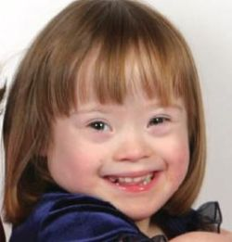

* Številčne kromosomske mutacije- spremeni se število kromosomov v celici. Pri tovrstnih mutacijah lahko pride do pojavljanja dodatnih kompletov kromosomov v celici, izgube kompleta kromosomov, do dodajanja posameznih kromosomov ali do izgube posameznih kromosomov. Večinoma človeški zarodek, ki ima nenormalno število kromosomov, umre s spontanim splavov že zgodaj v svojem razvoju. Nekatere spremembe števila kromosomov pa manj porušijo gensko ravnovesje in oseba s takšno spremembo lahko preživi. Tovrstni primer Downov sindrom, ki je posledica nepravilnosti pri celični delitvi, s katero nastajajo spolne celice in 21 homologni par ima dodatini izvod (trisomija kromosoma 21).

ANEVPLOIDIJA- eden ali več kromosom več ali manj.

* Trisomija 21 para- Downov sindrom
* Turnerjev sindrom- X -monosomija spolnega para kromosomov (nerazvito oprsje, kot da nima vratu, boki so enake širine kot ramena, odsotnost menstruacije ...)
* Klenefelderjev sindrom- XXY trisomija spolnega para kromosomov (zmanjšana plodnost, povečanje tkiva dojk, zaokoržena postava).
* trisomija spolnega kromosoma XXX, XYY- telesno normalno razviti, a duševno zaostali
* Y0- letalna mutacija (povzročijo smrt)

MONOPLOIDIJA- samo en niz kromosomov, namesto dveh pri diploidnih organizmih

POLIPLOIDIJA- dodaten niz kromosomov (tri, tetraploidija).

Mutacije, ki nastajajo zaradi napak pri podvojevanju in popravljanju DNK, imenujemo spontane mutacije. Med spontane mutacije štejemo tudi spremembe števila kromosomov, ki nastajajo zaradi različnih napak med mitozo in mejozo.

Mutacije lahko povrzočajo tudi zunanji dejavniki, ki jih imenujemo mutageni dejavniki (UV-žarki, radioaktivni žarki, rentgenski žarki) - povzročene ali inducirane mutacije. Mutageni strupi se pogosto vežejo na DNK ali spremenijo njeno kemijsko zgradbo in s tem povzročajo napake pri njenem podvojevanju. Če se mutacija zgodi v telesnih celicah ima posledice samo osebek, v katerem se ta mutacija zgodi. Ko se mutacija zgodi v spolnih celicah ali v celici, iz katere nastane spolna celica, jo tudi potomec podeduje.

Mutacije delimo še na koristne (mutirani gen kodira protein z boljšimi lastnostmi, organizmi z mutiranimi geni imajo prednost v borbi za obstanek, temelj evolucije) in škodljive mutacije (genetske bolezni- mutirani gen kodira protein s slabšimi lastnostmi, gen prisoten v vseh celicah in se prenaša med generacijami, genetske okvare- mutirani gen prisoten le v omejenm številu telesnih celic).

Genske mutacije pro človeku

* Avtosome- albinizem (recesivno), anemija srpastih celic (recesivno), cistična fibroza, ahindroplazija (pritlikavost- dominantno).
* Spolne- daltonizem (rdeče-zelena slepota-vezano na X, recesivno), hemofilija (motnje v strjevanju krvi- vezano na X, recesivno), Duchennova mišična distrofija (napredujoče slabljenje mišic,vezano na X, recesivno).

POPRAVLJALNI MEHANIZMI

Za popravljanje napak v DNK v prokariontih in evkariontih so zadolženi enicimi, ki ali neposredno popravijo škodo, ali pa izrežejo spremenjeno zaporedje in nato zapolnijo vrzel. Pri bakterijah DNK-polimeraza kadar doda napačen nukleotid ne pride do parjenja baz, zato nastane izboklina na DNK. Včasih pa encim zazna napako v strukturi, jo izreže in nadomesti s pravilnim nukelotidom.

# Spolno razmnozevanje

Noben osebek ne živi večno, zato je za ohranjanje vrste nujno razmnoževanje. Dedovanje lastnosti je ena temeljnih lastnosti živega.

Pri spolnem razmnoževanju sta starša običajno dva. V procesu spolnega razmnoževanja s posebno celično delitvijo –mejozo, iz ene diploidne celice nastanejo štiri genetsko različne haploidne spolne celice. V procesu oploditve se združita moška in ženska spolna celica in nastane nova celica zigota , ki je prva celica novega osebka. Nastali osebek se po genotipu in fenotipu nekoliko razlikuje od staršev in njunih ostalih potomcev. Pri spolnem razmnoževanju je lahko starš tudi eden, če je sposoben samooploditve (proizvaja ženske in moške spolne celice).

Pri spolnem razmnoževanju se mora število kromosomov skozi generacije ohraniti. Zato pred združitvijo celic dveh osebkov poteče mejoza, med katero iz diploidne (2n- v celicah praviloma vsak kromosom nastopa dvakrat-eden od očeta eden od matere) celice nastanejo 4 haploidne celice (n- celica ali bitje ima enojno število kromosomov) , število kromosomov se torej prepolovi.

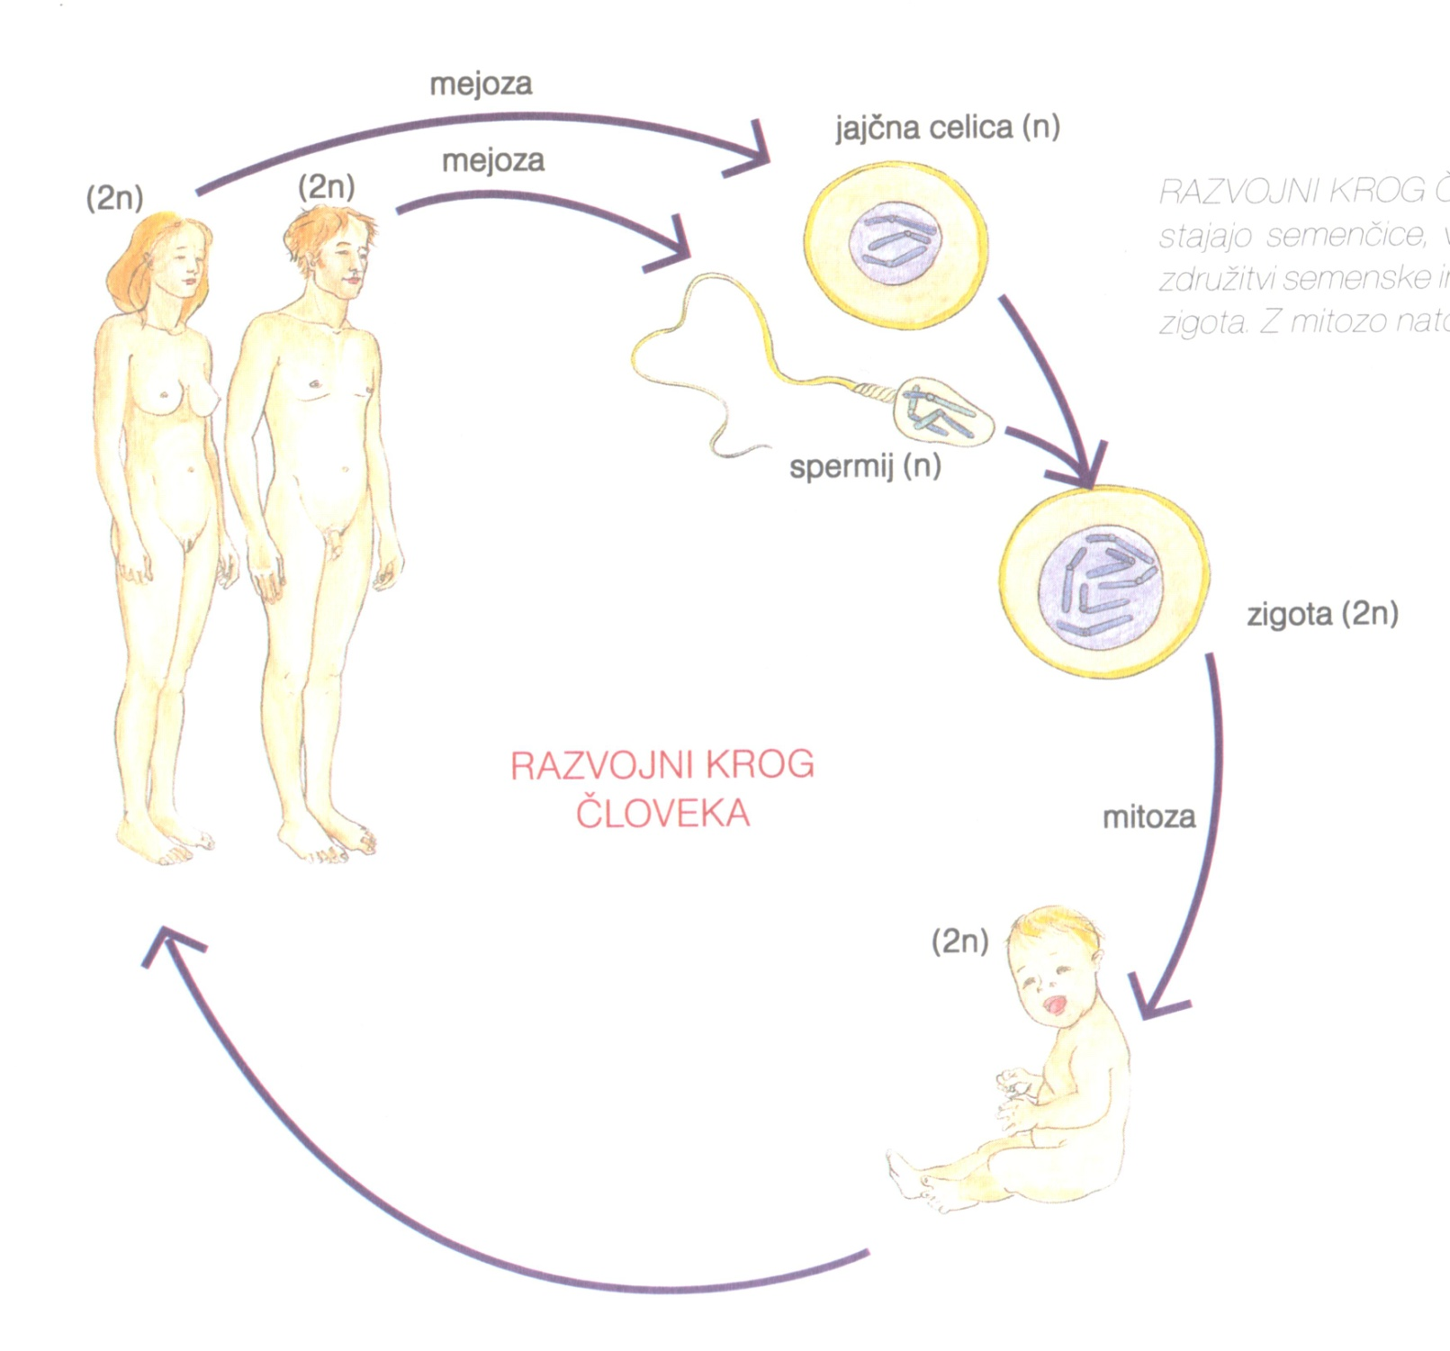

Pri spolnem razmnoževanju sta glavna procesa mejoza in oploditev. Med mejozo se število kromosomov prepolovi, med oploditvijo pa se združita dve celici s prepolovljenim številom kromosomov v novo celico (prehajanje med diploidnim in haploidnim stanjem celice).

MEJOZA

Je posebna celična delitev, ki poteka samo med spolnim razmnoževanjem. Pri živalih se z mejozo delijo posebne celice v spolnih organih (v jajčnikih pri ženskah in v modih pri moških).

# Mendlovi zakoni

DOMINANTNO RECESIVNO DEDOVANJE

Vsak gen v genotipu nastopa dvakrat- kot dva alela na paru homolognih kromosomov. Alela ležita na kromosomih homolognega para na istem gen lokusu. Pri nastanku spolnih celic se alela ločita in ločeno porazdelita (segregirata v haploidni gamti). Potomci imajo spet pare alelov, od katerih eden izvira od enega, drug pa od drugega starša (enaka alela-homozigot, različna alela-heterozigot).

KODOMINANCA

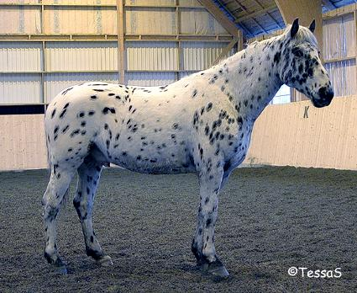

Je pojav, ko alela za isto lastnost nosita dve različni navodili za sintezo proteina, nobeden pa ni dominanten niti recesiven. Na izražanje fenotipa vplivata oba hkrati- izrazita se obe. Pri kodominanci oba alela označimo z indeksom (I), da pokažemo, da noben ne prevlada.

MUTIPLI ALELI IN KODOMINANCA

Večina genov v populacijah nastopa v več kot dveh alelih. Kadar nastopa gen v najmanj treh različicah govorimo o multiplih alelih (AB0 sistem krvnih skupin pri človeku).

NEPOPOLNA DOMINANCA

Je primer, ko alela za isto lastnost nosita različni navodili, pa ni nobeden dominanten nad drugim (oba sta enako močna). Fenotipsko v generaciji F1 se izrazi nova vmesna lastnost (rdeč z belim cvetom, nastane pa roza).

# Semikonzervativno podvojevanje

Podvojevanje DNK je proces, pri katerem iz ene molekule DNK nastaneta dve enaki molekuli DNK. Pri kodirani informaciji moramo vedeti v katero smer moramo sporočilo prebrati. Tako ima tudi vsaka vijačnica DNK svojo smer. Konec nukleotidov, na katerem je prosta fosfatna skupina je 5' konec, drugi konec verige pa 3' konec. Komplementarni verigi nukleotidov v dvojni vijačnici DNK potekata sicer vzporedno, vendar v nasprotnih smereh. DNK- polimeraza zaradi svoje prostorske oblike lahko dodaja nove nukleotide le na 3' konec, na 5' konec pa ne. **Zato DNK- polimeraza verigo vedno izgrajuje le v smeri 5'🡪3', obratni smeri pa ne**. Zaradi tega se pri podvojevanju DNK ena nova veriga nukleotidov izgrajuje tekoče- **vodilna veriga**. Druga veriga pa se izgrajuje v več krajših kosih (Okazakijevi fragmenti), od katerih vsak nastaja v smer 5🡪3- **zaostajajoča veriga.**

Pri podvojevanju sodeluje več encimov:

* helikaza- odvije dvojno vijačnico in dve verigi nukleotidov v dvojni vijačnici loči na dve enojni verigi.
* DNK- polimeraza, ki začne podaljševati nastajajoče novo verigo nukleotidov v smeri 5🡪3

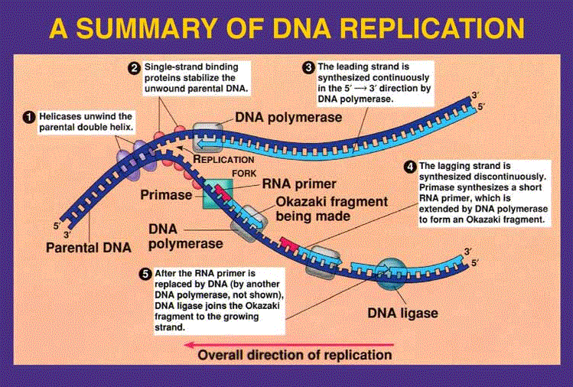

* DNK- ligaza sosednja Okazakijeva fragmenta poveže skupaj s kovalentno vezjo.

POTEK SEMIKONZERVATIVNEGA PODVOJEVANJA:

1. Encim helikaza razvije dvojno vijačnico (razcepi vodikove vezi) na več mestih, tako dobimo podvojevalne mehurčke
2. podvojevanje se začne na doličenih mesti ORI (origin of replication)
3. encim DNK-polimeraza pripenja nukleotide na vodilni verigi tekoče
4. zastajujoča veriga se podvojuje po kosih- Okazakijevimih fragmetih, tako da se na DNK veže RNK primer (zečetnik, saj ima OH skupino in jo DNK-polimeraza prepozna). Nato pa okazakijeve fragmete poveže ligaza, še prej pa encim odstrani začetnike in jih nadomesti z DNK nukleotidi.